# Air Hockey

## Fonctionnement Général

* 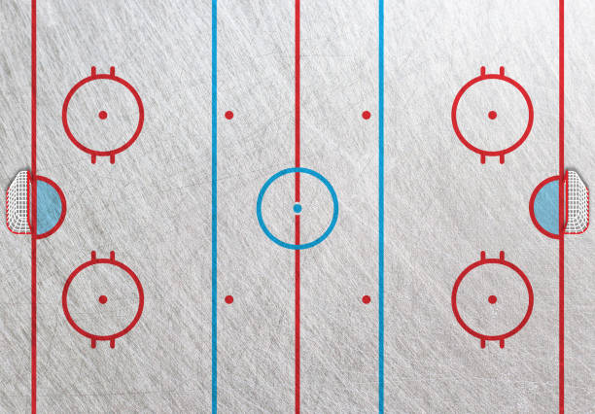Une partie gagnante en 10 points,
* Quand un joueur marque un point c’est l’adversaire qui engage la prochaine balle
* Chaque joueur à accès à la moitié du terrain (collision ligne central)
* Message de Victoire Pop-Up
* Chat

## Répartition

Guillaume

* Pop-Up de connexion et d’inscription (inscription Pop-Up, page général affichage terrain et compteur de point et Chat).
* Création affichage Client (Page général : Terrain de jeu , Chat, Compteur et Message de Victoire)
* Fonctionnement général du Jeu (Fonction Génération Balle et joueur sur le terrain, Fonction Compteur de Point et Pop-Up de Victoire)

Arnaud

* Gestion balle et collision (Utilisation du programme de la Balle que vous avez fait en cours j’étais absent ce cours, il faut juste ajouter les nouvelles collisions pour les rebond et les buts)
* Communication Chat (Adapter le chat que l’on a à la page que je vais faire)
* Client/Serveur (Quand j’aurai fais le jeu solo il faudrat que chaque client soit synchro donc meme position de Curseur et de balle il faut que chaque client partage ces positions au serveur pour qu’il les diffuse, ce sera la plus dure pour la fin on le fera ensemble)